Č U L O V I D A
Preko čula čovek uspostavlja i održava kontakt sa spoljašnjom sredinm I zapaža promene u svom telu. Čula se dele na dve grupe : opšta i specijalna čula. Opštim čulima se registruju stimulusi iz čovekove okoline I prikupljaju se informacije iz unutrašnjih organa. Opšta čula formiraju široko rasprostranjeni receptori koji sakuplaju nadražaje iz čitavog tela. Specijalna čula grade grupisani receptori smešteni isključivo u odgovarajućim regijama glave. Njima pripadaju čulo mirisa, ukusa, vida, sluha I ravnoteže.
Čulo vida čine oko (oculus) i pomoćni organi organi oka (organa oculi accessoria). U sastav oka ulaze očna jabučica (bulbus oculi) i očni živac (n.opticus). Pomoćni organi oka su mišići očne duplje, očni kapci, trepavica, vežnjača i suzni aparat.

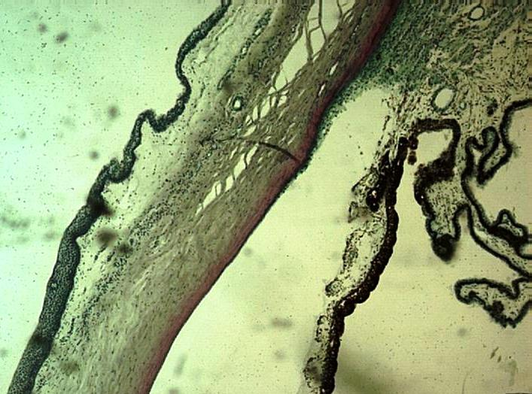
Corpus
ciliare
iris
cornea
Sl. 89. Oko

Rožnjača, cornea gradi prednju šestinu spoljašnjeg fibroznog omotača oka, čijih preostalih pet šestina pripadaju beonjači. Svojim obodom, limbus corneae usađena je u žleb na beonjači –rima cornealis sclerae, kao staklo na časovniku. Prednji epitel rožnjače je pločastoslojevit bez orožavanja. U njemu se razlikuje bazalno postavljen sloj matičnih ćelija na koji naležu 2-3 sloja mnogougaonih ćelija koje grade srednji sloj , stratum intermedium. Površni sloj stratum

superficiale izgrađen je iz pločastih ćelija bez orožavanja. Prednji epitel naleže na Bowman-ovu prednju graničnu membranu, lamina limitans anterior. To je tanak i homogen sloj koji se naglo završava na rubu rožnjače i ne prati pločastoslojeviti epitel prema vežnjači. Zatim sledi najdeblji sloj u građi rožnjače, substantia propria corneae . Sačinjavaju je paralelno postavljena kolagena vlakna, fibrociti sa brojnim citoplazmatskim produžecima nazvani kornealociti i amorfna intercelularna substanca. Vezivna vlakna rožnjače u kontinuitetu su sa vezivnim vlaknima beonjače. Descemet-ova zadnja granična membrana, lamina limitans posterior, je takođe homogene strukture i tanja je od prednje granične membrane. Zadnji epitel rožnjače čini jedan red pločastih ćelija koje su u kontinuitetu sa prednjim epitelom dužice. Rožnjača nema krvnih sudova.
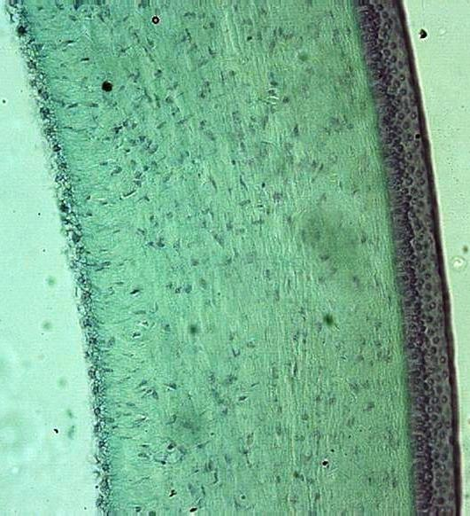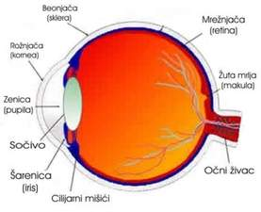
Prednji epitel
Substantia propria
Zadnji epitel
Sl. 90. Cornea Sl. 91. Oko
Dužica, iris koja se još naziva i šarenica i u njen sastav ulazi prednji deo srednje i unutrašnje očne ovojnice. Na sredini pločasto uobličene dužice nalazi se zenica, pupilla. Dužica leži između prednje očne komore i zadnje očne komore. Prednji epitel dužice je izgrađen iz pločastih ćelija i direktni je nastavak zadnjeg epitela rožnjače. On je diskontinuiran, i na mestima prekida stroma dužice je u direktnom dodiru sa očnom vodicom prednje očne komore. Ispod epitela se nalazi stroma iridis . Izgrađena je iz nežnog vezivnog tkiva sa rastresitim rasporedom kolagenih vlakana, fibrocita i pigmentnih ćelija. U vezivu su smešteni krvni sudovi i živci. Oko zenice se nalazie cirkularno raspoređeni snopovi glatkih mišićnih ćelija koji grade musculus sphincter pupillae. Uz zadnji epitel irisa naležu zrakasto raspoređeni snopovi mišićnih ćelija – musculus dilatator pupillae. Zadnji epitel irisa izgrađen je iz jednog ili dva reda cilindričnih ćelija, čija je citoplazma ispunjena velikim brojrm pigmentnih zrna, od kojih se jedra i ćelijske granice ne uočavaju. Prednji epitel i stroma irisa pripadaju srednjoj očnoj ovojnici , a musculus sphincter

pupillae i musculus dilatator pupillae kao i zadnji epitel irisa su delovi unutrašnje očne ovojnice i čine pars iridica retinae.
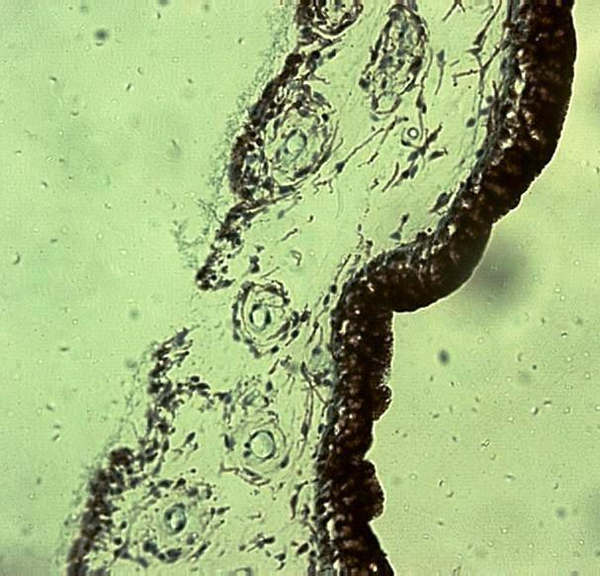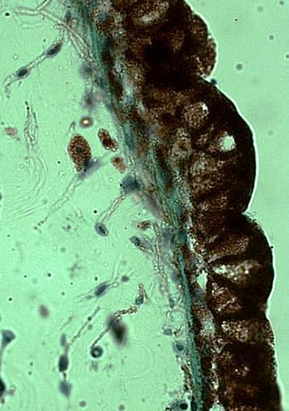
Zadnji epitel
Krvni sud
Stroma iridis
Zadnji epitel
Prednji epitel
Sl. 92. Iris Sl.. 93. Zadnji epitel irisa

Cilijarno telo, corpus ciliare, ima trouglasti oblik na preseku i pruža se od zupčaste linije, ora serrata mrežnjače prema napred do dužice.Izgrađeno je iz tri dela : orbiculus ciliaris, processus ciliares i musculus ciliaris. Orbiculus ciliaris predstavlja zadnji deo cilijarnog tela i u kontinuitetu je sa prednjim delom sudovnjače, chorioideae. Na svojoj unutrašnjoj strani, orbiculus ciliaris nosi meridionalne nabore koji se nastavljaju u cilijarne nastavke. Processus ciliares, cilijarni nastavci u svojoj osnovi, stromi sadrže vezivno tkivo sa brojnim krvnim sudovima širokog lumena, koji su pretežno longitudinalno orijentisani. Slobodna površina cilijarnih nastavaka prekrivena je dvoslojnim epitelom poreklom iz mrežnjače-pars ciliaris retinae. Dublji sloj ćelija sadrži veću količinu pigmenta melanina te se jedra i međućelijske granice ne vide.

Površni sloj grade vodenastosvetle sekretorne ćelije koje učestvuju u lučenju očne vodice. U stromi cilijarnih nastavaka mogu se naći pojedinačne pigmentne ćelije. Prednja površina cilijarnih nastavaka okrenuta je zadnjij strani irisa, a zadnja površina cilijarnih nastavaka je u kontaktu sa suspenzornim ligamentom sočiva,lensa. Musculus ciliaris čini najveći deo cilijarnog tela. Izgrađen je iz glatkih mišićnih ćelija čiji su snopovi u površnom delu upravljeni meridionalno Bruecke-ov mišić, a u unutršnjem delu kružno – Mueller-ov mišić. Između mišićnih ćelija se nalazi vezivno tkivo sa većom količinom elastičnih vlakana.
Mrežnjača,retina je unutrašnja ovojnica očne jabučice. Kružno orijentisanom zupčastom linijom, ora serrata, podeljena je na dva dela. Prednji istanjeni deo retine prekriva zadnju stranu dužice i cilijarnog tela kao pars iridica retinae i pars ciliaris retinae, Pars optica retinae , vidni deo mrežnjače predstavlja zadnji deo retine i diferencirana je u deset slojeva : stratum pigmenti retinae se sastoji iz kockastih ćelija poređanih u jednom redu. Na apikalnom polu okrenutom ostalim slojevima ove ćelije poseduju nastavke u vidu nožica. Pigmenin sadržan u granuloma koji ispunjava citoplazmu ćelije je gušći u apikalnom polu ćelije I u nožicama. Bazalni pol ovih ćelija je svetliji I u njemu je smešteno jedro. Stratum bacilorum et conorum sadrži spoljašnji segment štapića I čepića, kao prvih neurona optičkog puta . Između nepigmentisanih nastavaka vidnih neurona nalaze se pigmentisani nastavci ćelija iz prvog sloja. Membrana limitans externa je veoma tanka membrane diskontinuiranog toka. Izgrađena je iz nastavaka Mueller-ovih potpornih ćelija.Stratum granulosum externum čine tela štapića I čepića a njihova jedra daju zrnasti izgled ovome sloju. Stratum reticulare externum ima mrežasti izgled I u njemu dolaze u kontakt aksoni štapića I čepića sa dendritima bipolarnih ćelija, drugog neurona optičkog puta. Stratum granulosum internum čine jedra bipolarnih ćelija , Mueller-ovih ćelija I asocijativnih neurona.Jedra daju zrnast izgled ovom dosta voluminoznom sloju.Stratum reticulare internum sadrži aksone bipolarnih ćelija I dendrite ganglijskih ćelija, koji mu daju mrežastu strukturu. Stratum gangliosum sadrži krupna jedra trćeg neurona optičkog puta, ganglijskih ćelija. Stratum fibrarum opticarum ima vlaknastu strukturu i čine ga aksoni ganglijskih ćelija. Membrana limitans interna je tanka unutrašnja membrana sačinjena od nastavaka potpornih Mueller-ovih ćelija. Stratum gangliosum sadrži krupna jedra trćeg neurona optičkog puta, ganglijskih ćelija. Stratum fibrarum opticarum ima vlaknastu strukturu i čine ga aksoni ganglijskih ćelija. Membrana limitans interna je tanka unutrašnja membrana sačinjena od nastavaka potpornih Mueller-ovih ćelija.

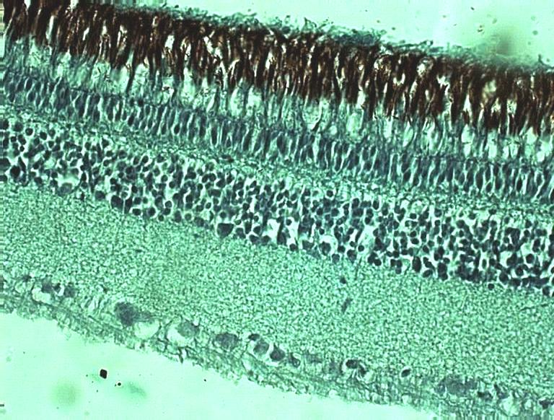
Stratum fibrarum opticarum
Stratum gangliosum
Stratum reticulare externum
Stratum granulosum externum
Stratum granulosum internum gragranulosuminternum
Stratum reticulare internum
stratum bacilorum et conorum
stratum pigmenti
Sl. 94. Retina
Očno sočivo, lens crystallina, je bikonveksnog oblikai smešteno je iza dužice a ispred staklastog tela. Sočivo je fiksirano pomoću tankih vlakana, fibrae zonulares, koje se od ekvatora sočiva pružaju do cilijarnih nastavaka. Sočivo je prekriveno homogenom bestrukturnom čaurom, capsula lentis. Kapsula je deblja sa prednje strane nego sa zadnje. Prednja površina sočiva prekrivena je jednim redom cilindričnih ili kockastih epitelnih ćelija. Idući od centra ka periferiji, tj. ka ekvatoru sočiva , epitelne ćelije postaju izduženije i postepeno prelaze u vlakna. Na zadnjoj površini sočiva nema epitelne obloge. Glavnu masu sočiva grade vlakna fibrae lentis, koja su poređana u koncentrične lamele dobro uočljive u površnom delu sočiva koje čini substantia corticalis. U centralnim delovima sočiva nalazi se nucleus lentis sa nepravilno raspoređenim vlaknima. U sočivu nema krvnih sudova i živaca.
Staklasto telo , corpus vitreum ispunjava konkavitet retine. . Sa prednje strane staklastog tela se nalazi udubljenje –fossa patellaris u kome je smešteno sočivo,lens. Osnovnu masu staklastog tela čini amorfna želatinozna intercelularna supstanca, a nakon fiksacije mogu se zapaziti i fina vezivna vlakna koja su na površini staklastog tela nešto gušća i formiraju nežnu čauru –membrana vitrea. Kod odraslih osoba staklasto telo je avaskularna struktura.

Suzna žlezda, glandula lacrimalis, predstavlja sekretorni deo suznog aparata oka. Ona se nalazi u gornjem spoljnom uglu očne duplje. Tetiva podizača gornjeg kapka–musculus levator palpebrae superioris deli suznu žlezdu na dva dela : pars orbitalis i pars palpebralis. Njena histološka građa odgovara opštem tipu građe tubuloalveolarne egzokrine žlezde. Spolja je obavijena kapsulom izgrađenom od gustog vezivnog tkiva u kome se nalaze kolagena vlakna i fibrociti. Od kapsule polaze prema unutrašnjosti žlezde septe koje žlezdani parenhim dele na lobuluse. U žlezdanom parenhimu se nalaze serozni acinusi koji se nastavljaju na tubuluse. Žlezdane epitelne ćelije su visoko cilindrične ili piramidalnog oblika čija citoplazma je ispunjena sekretornim granulama a jedro je smešteno bazalno ili centralno. Lumen acinusa i tubulusa je širok i nepravilan, što je važan diferencijalni kriterijum u odnosu na druge serozne egzokrine žlezde , glandulu parotis i pankreas kod kojih je lumen acinisa veoma uzan. Epitelne ćelije naležu na bazalnu membranu. Između žlezdanih epitelnih ćelija i bazalne membrane se nalaze mioepitelne ćelije, vretenastog izduženog oblika. Njihova duža osovina je paralelna sa bazalnom membranom.Jedra ovih ćelija su takođe vretenasta. Tubulusi suzne žlezde se ulivaju u interlobularne izvodne kanale. Sekretorne cevi tipa intralobularnih izvodnih kanala ne postoje. Manji interlobularni izvodni kanali imaju visokocilindričan epitel a u većim izvodnim kanalima epitel je dvoredan i na kraju višeslojan kockast. Vezivnovaskularna stroma ispunjava međuprostore između acinusa. Izgrađena je iz rastresitog vezivnog tkiva. U interlobularnom vezivnom tkivu može se naći veći broj limfocita i plazma ćelija. Kod starijih osoba interlobularno vezivo sadrži veću količinu masnog tkiva.
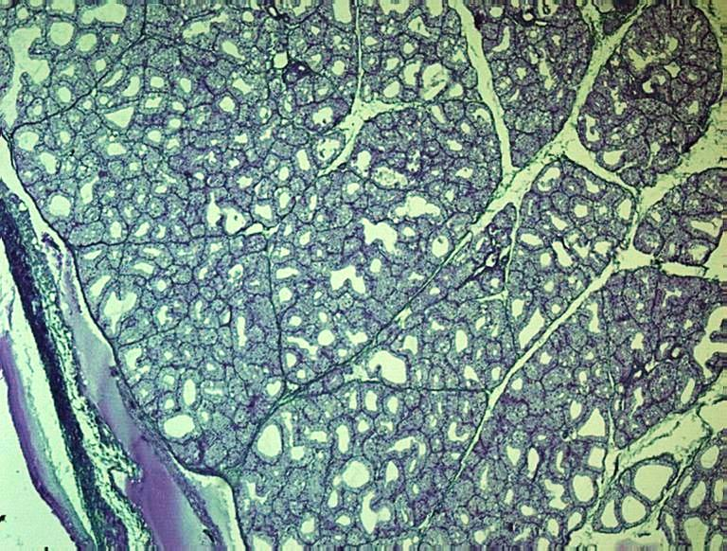
3
I
2III
Sl. 95. Glandula lacrimalis : 1) lobulus, 2) kapsula, 3) septa.

Očni kapci, palpebrae su pomoćni i zaštitni organi očne jabučice. Sa spoljašnje strane kapci su prekriveni kožom. Epidermis je veoma nežan I naleže na rastresito krzno u kome se nalaze korenovi tankih lanugo dlačica. U potkožnom tkivu, subkutisu nema masnih ćelja, ali je ono bogato elastičnim vlaknima. U blizini prednje ivice očnog kapka usadjene su trepavice ciliae u 2-3 medjusobno paralelna reda. Uz njih se nalaze Zeiss-ove lojne žlezde i male Moll-ove znojne žlezde. Pločastoslojeviti epitel sa orožavanjem iz sastava epidermis, idući prema ivici očnog kapka gubi svoj orožali sloj I prelazi u pločastoslojeviti epitel bez orožavanja iz sastava konjuktive, koja oblaže očni kapak sa unutrašnje strane. U ovom epitelu pored ostalih ćelija, nalaze se i brojne peharaste ćelije. Ispod subkutisa se nalaze vlakna poprečnoprugaste musculature koja pripadaju kružnom mišiću oka, musculus orbicularis oris. Zatim sledi sloj vezivnog tkiva u kome se u oba očna kapka mogu naći snopovi glatkih mišićnih ćelija iz sastava musculus tarsalis superior, odnosno musculus tarsalis inferior. U gornjem očnom kapku u ovom vezivnom tkivu nalazi se i široka tetiva mišića podizača , musculus levator palpebrae superioris. Tetiva mišića se u gornjem kapku deli na dva lista, površinski i duboki. Snopovi kolagenih vlakana površinskog lista probijaju orbikularni mišić i završavaju se u subkutisu gornjeg kapka. Duboki list iste tetive završava se na prdnjoj strani torzalne ploče. Torzalna ploča daje čvrstinu očnim kapcima i nalazi se uz zadnju stranu očnog kapka a izgradjena je iz gustog vezivnog tkiva. U njoj su smeštene Meibom-ove lojne žlezde, glandulae tarsals sa dugačkim, aksijalno postavljenim odvodnim kanalima. Torzalna ploča nale že na laminu propriju sluznice konjuktive, koju bazalna membrana odeljuje od pločastoslojevitog epitela bez orožavanja.

Č ULO SLUHA I RAVNOTEŽE
Prijem statičkih i akustičkih senzacija se ostvaruje posredstvom vestibulokohlearnog aparata. Ovaj aparat se nalazi u unutrašnjosti uva. Uvo je kompleksan senzorni system sastavlen iz tri celine spoljašnjeg, srednjeg i unutrašnjeg uva. Spoljašnji i srednji deo uva imaju ulogu u prenosu zvučnih sgnala dok unutrašnji deo uva ima dvjaku funkciju –služi za prijem zvučnih talasa I za održavanje ravnoteže.
Spoljašnje uvo čine ušna školjka (aurikula) i spoljašnji ušni kanal. (meatus acusticus externus). Ušna školjka sadrži elastičnu hrskavicu obloženu tankom kožom. Na unutrašnjoj straini tragusa isti ču se sitnije dlake(tragi). Iz ostalog dela aurikule izrastaju fine dalačice. Lojnih žlezda ima više od znojnih. Donji deo ušne školjke (ušna resica) umesto hrskavice sadrži potkožno masno tkivo. U sastav ušne školjke ulaze i tri ligament koji je povezuju za periost lobanje, kao i veći broj poprečno-prugastih mišića. Aurikula prikupla zvučne talase i usmerava ih ka ušnom kanalu.

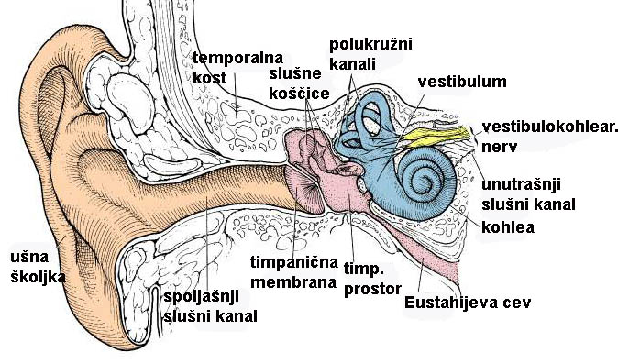
Sl. 96. Uvo : spoljašnje, srednje i unutrašnje

Spoljašnji ušni kanal je dužine oko 25mm I pruža se od ušne školjke do bubne opne. Zid kanala oblaže tanka koža. U dermisu se nalaze folikulu dlaka, lojne žlezde i modifikovane apocrine znojne žlezde (gll.ceruminosae). Sekret apokrinih žlezda zajedno sa lojem i deskvamisanim ćelijama epidermisa čini ušnu mast (cerumen). Spoljašnje uvo od srednjeg uva deli bubna opna. (membrane tympani). Bubna opna je tanka polukružna troslojna membrane. Potporu bubnoj opni pruža srednji fibrozni sloj izgradjen od snopova kolagenih vlakana zajedno sa elastinskom mrežom. Spoljašnja strana bubne opne je obavjena kožom a unutrašnja sluzokožom. Koža je tanka bez dlaka, epidermisnih nabora, znojnih i lojnih žlezda. Epidermis je izgadjen iz desetak slojeva ćelja a dermis ima puno fibroblasta i razvijenu vaskularnu mrežu. Sluznicu bubne opne gradi jednoslojan kubičan epitel i lamina proprija. Sa sopstvenom vaskularizacijom nezavisno od dermisa kože. Prednji gornji kvadrant bubne opne je labav I znatno tanji od ostalog dela opne zbog nedostatka srednjeg fibroznog sloja. Naziva se pars flaccida ili Shrapnell- ova opna. Donji deblji i najveći deo bubne opne je zategnut i naziva se pars tenza. U srednji sloj bubne opne utkana je drška čekića.

Srednje uvo se sastoji iz tri dela : srednjeg dela ili bubne duplje (cavum tympani), zadnjeg dela koji grade mastoidna pećina i mastoidne ćelije i prednjeg dela ili Eustahijeve tube (tuba auditiva). Bubna duplja je mala uska koštana šupljina oblika bikonkavnog sočiva. Nalazi se u unutrašnjosti slepoočne kosti. Ogradjena je sa četri glavna zida. Na zadnjem zidu nalazi se ulaz u mastoidnu pećinu a na prednjem zidu se nalazi bubni otvor Eustahijeve tube. Spoljašnji zid gradi bubna opna a unutrašnji odgovara spoljnjem zidu unutrašnjeg uva i na njemu se nalazi ovalni prozor (fenestra ovalis) i okrugli prozor (fenestra rotunda). U bubnoj duplji se nalaze tri međusobno zglobljene koščice : čekić(maleus), nakovanj(incus) i uzengija (stapes). U bubnoj dupli se nalaze i dva poprečno–prugasta mišića. M. tensor tympani se pripaja za čekič I njegovom kontrakcijom se zateže bubna opna. M.stapedius najmanji skeletni mišić u ljudskom telu, pripaja se za uzengiju. Pri kontrakciji ovaj mišić povlači stapes ka bubnoj opni i tako smanjuje pritisak na perilimfu. Ova dva mišića se udružuju i refleksnom kontrakcijom skraćuju lanac slušnih koščica, čime smanjuju amplitudu vibracija ovalnog prozora i tako štite unutrašnje uvo od oštećenja pri izlaganju jakim zvucima (eksplozijaili pucanj). Bubna duplja ie obložena jednoslojnim ljuspastim ili kubičnim epitelom ispod koga se nalazi dobro prokrvljena tanka lamina propria, čvrsto priljubljena uz periost temporalne kosti. Ista vrsta sluznice oblaže i mastoidne šupljine, slušne koščice, bubnu opnu i ovalni prozor. U blizini otvora tube auditive epitel postepeno prelazi u pseudoslojevit troredan. Eustahijeva tuba je koštano-hrskavičavi kanal, obložen sluznicom, koji spaja srednje uvo sa nazofarinksom. Sluznicu slušne tube čine epitel i lamina proprija. Epitel je psedoslojevit-troredni, a lamna propria je izgrađena iz rastresitog vezivnog tkiva. Preko ušne tube se izjednačava vazdušni pritisak unutar bubne duplje sa atmosferskim pritiskom.
Unutrašnje uvo se sastoji iz koštanog I membranoznog lavirinta između kojih se nalazi proctor ispunjen bistro tečnošću perilimfom. U sastav koštanog lavirinta ulaze : vestibulum, canales semicirculares i coshlea. Ductus cochlearis pužnički kanal je membranozni deo unutrašnjeg uha smešten u pužnici, cochlea. Na poprečnom preseku ductus cochlearis ima oblik trougla i predstavlja navoj okoosovine pužnice, modiolusa. Od modiolusa prema pužničkom kanalu polazi tanka koštana lamela , lamina spiralis ossea. Iznad pužničkog kanala se nalazi scala vestibuli a ispod pužničkog kanala je scala tympani. Ductus cochlearis ima tri zida : gornji, spoljašnji i donji. Gornji zid gradi Reissner-ova membrana vestibularis. Ona je sastavljena iz dva epitelna lista , čije se bazalne membrane sučeljavaju i stapaju. Oba epitelna lista su izgrađena iz pločastih ćelija. Spoljašnji zid pužničkog kanala naleže na periost pužnice koji je zadebljao u obliku jastučića i gradi ligamentum spirale cochlea. Periost je obložen višeslojnim epitelom ispod koga se nalazi bogata kapilarna mreža stria vascularis. Pri dnu spoljašnjeg zida se nalazi jedno izbočenje processus spiralis. Donji zid pužničkog kanala predstavlja granicu prema skali, timpani. Spoljašnji deo donjeg zida gradi lamina spiralis ossea, a unutrašnji deo, slušni organ, organom Corti koji naleže na bazalnu membranu. Lamina spiralis ossea je prekrivena zadebljalim periostom koji se izbočuje prema pužničkom kanalu i gradi limbus spiralis. Na limbusu se nalaze dva grebena, gornji i donji. Od gornjeg grebena labium vestibulare polazi membrana tectoria koja natkriljuje Corti-ev organ. Donji greben labium tympani nastavlja se na bazalnu membranu Corti-evog organa.
Organon spirale Corti , Corti-ev organ je sedište čula sluha. Naleže na bazalnu membranu koja se spolja pripaja za ligamentum spirale, a sa unutrašnje strane dopire do labium tympani limbusa spiralisa. Ispod bazalne membrane se nalazi tanak sloj veziva koji ga odvaja od pločastog epitela skale timpani. Sa spoljašnje strane Corti-evog organa se nalazi udubljenje sulcus spiralis externus, a sa unutrašnje strane sulcus spiralis internus. U sredini Corti-evog organa se nalazi Corti-ev tunel ograničen potpornim ćelijama koje grade spoljašnji i unutrašnji stub. U proširenom bazalnom polu ovih ćelija je smešteno jedro. Ćelijska tela su koso nagnuta i sa bazalnim delom zatvaraju prostor oblika trougla, koji se naziva Corti-ev tunel. Uz spoljašnji i unutrašnji stub naležu Deiters-ove potporne ćelije u obliku stolice s naslonom. Između njihovih gornjih delova se nalaze slušne ćelije. Deiters-ove ćelije su raspoređene u 3-5 spoljašnjih redova i jedan unutrašnji red. Idući od Deiters-ovih ćelija prema spolja nalaze se visoke cilindrične Hensen-ove ćelije i kockaste Claudius-ove ćelije. Ganglion spirale Corti je smešten u šupljini stožera, modiolus coshleae. Sastavljen je iz krupnih ganglijskih ćelija. Njihovi aksoni grade nervus cochlearis.
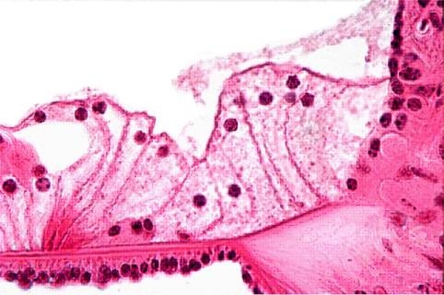
3
2
I
Sl. 97. Kortijev organ : 1) Claudius-ova ćelija; 2) Hensen-ove ćelija ; 3) Bečer-ova ćelija.

Č U L O U K U S A
Za čulo ukusa su odgovorne gustoreceptivne kvržice, (caliculi gustatorii,) smeštene u pločasto slojevitom epitelu opšančenih, pečurkastih i listastih papila jezika i u manjoj meri u epitelu orofarinksa, mekog nepca i epiglotisa. Papillae vallate, opšančene papile su najkrupnije i smeštene su u jednom nizu neposredno ispred terminalne brazde jezika. U dnu jarka koji ih okružuje otvaraju se Ebner-ove serzne pljuvačne žlezde. Papillae fungiformes, pečurkaste papile se nalaze na vrhu i rubovima jezika, između končastih papila, koje ne sadrže gustoreceptivne kvržice. Papillae foliatae, listaste papile su razvijene u dečijoj dobi i prisvom dnu poseduju u svom epitelu gustoreceptivne kvržice. Caliculi gustatorii, gustoreceptivne kvržice su bačvastog oblika i lako se uočavaju jer su svetlije od okolnog pločastoslojevitog epitela koji ih okružuje. Izgražene su iz krupnih potpornih ćelija sa okruglim jedrom i od uskih vretenastih gustoreceptivnih ćelija. Sa apikalnih polova gustoreceptivnih ćelijapolaze mikrovili u vidu dlačica koje se sustiču u udubljenju okolnog epitela–porus gustatorius. Potporne i gustoreceptivne ćelije dopiru do bazalne membrane epitela i pružaju se celom debljinom epitela, upravno na osnovni pravac ćelija iz sastava epitela.
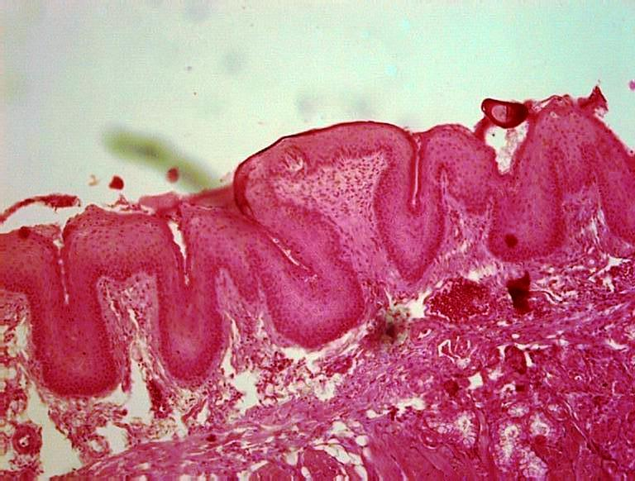
Sl. 97. Gustoreceptivne kvržice

Č U L O M I R I S A

Olfaktorna regija (regio olfactoria) nosne sluznice je sedište čula mirisa I smeštena je u gornjoj nosnoj školjki i u delu nosne pregrade. Olfaktorna regija se u strukturnom pogledu sastoji od epitela i krzna. Epitel je visokocilinričan pseudoslojevit, izgradjen iz tri vrste ćelija. Bazalne ćelije naležu na bazalnu membranu, poredjane u diskontinuranom nizu ali ne dopiru do lumena i okruglog su oblika sa okruglim jedrom, centralno postavljenim. Potporne ćelije se protežu kroz celu debljinu epitela i njihov suženi bazalni deo se umeće izmedju bazalnih ćelija naležući na bazalnu membranu, a njihovom proširenom apikalnom delu je jedro. Na apikalnoj površini ovih ćelija se nalaze citoplazmatske diferencijacije u vidu mikroviloznih izdanaka koji poniru u sluz nosne šupljine. Olfaktorne ćelije predstavljaju bipolarne nrurone vretenastog oblika i u njihovom srednjem proširenom delu se nalazi jedro, koje zauzima sredšnji položaj u epotelu izmedju jedara bazalnih ćelija i jedara potpornih ćelija. Ispod bazalne membrane se nalazi krzno, lamina propria mucosae u kome su smeštene tubuloalveolarne seromukozne Bowmann-ove žlezde kao i brojni krvni sudovi i živci.

K O Ž A I NJ E N I D E R I V A T I
Koža (cutis) je najveći organ ljudskog tela i čini oko 16 % ukupne telesne mase. Koža prekriva celu povšinu tela osim rožnjaču i vežnjaču. Na pojedinim prirodnim otvorima prelazi u odgovarajuće sluznice. Na sluznici digestivnog trakta koža se nastavlja u predelu usana i anusa, a na sluznicu respiratornog trakta u predelu nosa. Na sluznicu urinarnog i genitalnog sistema koža se nastavlja na spoljašnjim polnim organima. Koža oblaže spoljašnji ušni kanal i spoljašnju stranu bubne opne. Koža je izgrađena iz dva sloja različitog embrionalnog porekla : epiderm (spoljašnji sloj), koji je nastao od ektoderma i derm (unutrašnji sloj) koji je nastao od mezoderma. Epiderm obrazuje derivate kože : znojne žlezde, lojne žlezde, nokte i mlečne žlezde. Za mišićnu i koštanu podlogu koža je povezana slojem rastresitog vezivnog tkiva – hipoderma ili potkožnog tkiva. Debljina kože varira od 0,5 do 5 mm zavisno od regiona tela na kom se nalazi i zavisno od debljine epiderma i derma. Najtanja koža prekriva očne kapke a najdeblja leđa i ramena. Tradicionalno se koriste termini tanka i debela koža u odnosu na debljinu epiderma. Pa se tako debela koža prisutna na prstima, dlanovima i tabanima. A tanka na preostaloj površini tela.
Funkcija kože je : a) zaštitna – pa koža kao fizička barijera štiti organizam od mehaničkih, tolotnih, hemijskih i poatogenih uticaja a u isto vreme sadrži ćelije imunog sistema koje omogućavaju zaštitu od antigena iz apoljašnje sredine; 2) metabolička – tako što učestvuje u sintezi vitamina D; 3) termoregulatorna – jer odavanjrm toplote učestvuje u regulaciji telesne temperature; 4) čulna – jer sadrži receptore za bol, dodir, pritisak, toplo i hladno i predstavlja najveći čulni organ tela; 4) ekskretorna – pošto se preko nje izlučuju raspadni produkti, voda i neki minerali.
Histološka struktura kože nije ista na različitim delovima tela, kao ni njena boja ni debljina. Na strukturu i makroskopski izgled kože utiču različiti faktori kao što su starost, pol i rasa. Po opštem tipu građe koža se sastoji iz epidermisa, dermisa i hipodermisa. Epidermis (pokožica) je izgradjen iz pločasto-slojevitog epitela sa orožavanjem u čiji sastav ulazi : stratum basale, stratum spinosum, stratum granulosum, stratum lucidum, stratum corneum conjunctum i stratum corneum disjunctum. Ovi slojevi su opisani u okviru epitelnih tkiva. Epitel naleže na bazalnu membranu ispod koje se nalazi dermis corium ili krzno koje je izgrađeno iz dva sloja : stratum papillare i stratum reticulare. Granica između epidermisa i dermisa je talasasta jer se krzno uvlači u epitel u obliku uvrata, papila. U rastresitom vezivnom tkivu papilarnog sloja se nalaze brojni krvni i limfni sudovi. U retikularnom sloju dermisa se nalazi gusto vezivno tkivo sa snopovima kolagenih vlakana i fibrocitima. U krznu su smeštene lojne i znojne žlezde i koreni dlaka. Znojne žlezde, glandulae sudoriferae su tubularne žlezde čije je dno oblika klupčeta , položeno na granici prema hipodermu. Žlezdani epitel tubulusa je izgrađen iz jednog reda kockastih epitelnih ćelija i jednog reda mioepitelnih ćelija koje su vretenasto izdužene, postavljene paralelno sa bazalnom membranom i imaju hiperhromatična jedra. Izvodni kanal znojnih žlezda prolazi kroz celu debljinu krzna i izgrađen je iz dva reda kockastih ćelija. Intraepidermalni deo izvodnog kanalaje spiralno uvijen i njegov zid grade ćelije epidermisa. Lojne žlezde glandulae sebaceae, je izgrađena iz meškova ili alveola smeštenih u vezivu dermisa koji im gradi stromu. Alveole se nalaze uz folikul dlake u koji izlučuju svoj sekret jer nemaju sopstvene izvodne kanale. Alveolarni epitel naleže na bazalnu membranu koja je u kontinuitetu sa bazalnom membranom folikula dla ke i u krajnjem sa bazalnom membranom površnog epitela. Uz bazalnu membranu se nalazi kontinuirani niz kockastih ćelija u palisadnom rasporedu sa bazofilnom citoplazmom i krupnim centralno postavljenim jedrom. To su matične ćelije alveolarne žlezde, slične bazalnim ili matičnim ćelijama koje ulaze u sastav pločastoslojevitog epitela. Matične ćelije u lojnoj žlezdi postepeno sazrevaju u procesu sekretorne diferencijacije u pravcu prema centru alveole ili meška. Ćelije postaju veće i u citoplazmi se nakupljaju kapi lipoidnog sekreta i ćelijha dobija svetao, sunđerast izgleed a jedro se smežurava i postaje tamnije u procesu kariopiknoze. Ćelije koje su najudaljenije od bazalne membrane postepeno propadaju. U centru meška se može naći bezstrukturna masa sekreta izmešana sa ostatcima ćelija. Cela ćelija je žrtvovana u sastav sekreta (holokrini tip sekrecije). Obnova epitela alveolarne žlezde se vrši na račun matičnih ćelija smeštenih uz bazalnu membranu.

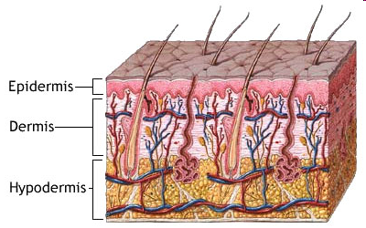
Sl. 98. Koža
Mlečna žlezda (glandula mammae) je izgrađena iz 15-20 mamilarnih lobusa nastalih razgranavanjem istog broja glavnih izvodnih kanala. Struktura mlečne žlezde bitno se razlikuje u različitim periodima života, što se prevashodno odnosi na prepubertetsko razdoblje, pubertet i laktacioni period Mlečna žlezda je najveća žlezda kože. Ona nastaje kao uvrat epiderma duž linije koja se pruža koso od pazuha do prepona na obe strane. U toku embronalnog razvoja diferencijacija dpjke je ista kod oba pola, a u postnatlnm razvoju promene kod muškarca su neznatne dok kod žene dojka podleže promenama u odredjenim periodima života. U dvadesetim godinama života dojka dostiže najveći stepen razvoja a oko 40. godine pokazuje znake atrofije . Mlečna žlezda je pokrivena kožom i izgradjena je od strome i parenhima. Stromu izgradjuju fibrozno i masno tkivo a parenhim epitel tubuloalveola i epitel izvodnih kanala mlečne žlezde. Parenhim i stroma su organizovani u lobuse. Mlečna žlezda sadrži 15-25 lobusa izmedju kojih se nalazi interlobularno fibrozno vezivno tkivo. Svaki lobulus je izgradjen iz nekoliko lobulusa koji predstavljaju osnovnu gradivnu jedinici mlečne žlezde. Lobulus izgradjuju tubuloalveole obložene žlezdanim epitelom i rastresitim vezivnim tkivom izmedju njih. Oko svakog lobulusa je ekstracelularno (interlobularno) gusto vezivno tkivo. Tubuloalveole prazne sekret preko intralobularnih izvodnih kanala u interlobularne kanale a preko ovih u glavne izvodne kanale –

intralobarne ili laktiferne duktuse koji konvergiraju prema bradavici mlečne žlezde proširujućI se u laktiferne sinuse koji služe kao depo mleka. A sinusi u predelu alveole bradavice nastavljau kao papilarni kanalići koji se medjusobno spajaju i otvaraju preko 5-10 otvora rasporedjenih koncentrićno u predelu bradavice dojke. Glavni izvodni kanal na po četku oblaže pločasti slojeviti epitel, zatim dvoslojni kockasti epitel i na kraju jednoslojni cilindrični epitel. Jedra prizmatičnih epitelnih ćelija su okrugla ili ovalna, ponekad mehurasta, postavljena uspravno na bazalnu membranu. Oko prizmatičnih ćelija se nalazi kontinurani niz mioepitelnih ćelija i njihova hiperhromatična jedra su često postavljena paralelno sa bazalnom membranom. Grananjem glavnih izvodnih kanala nastaju sekundarni izvodni kanali koji svojim ograncima označavaju osovinu lobulusa. Interlobularne pregrade su izgradjene iz gustog vezivnog tkiva dok je intralobularno vezivo tipa rastresitog vezivnog tkiva u koje su uronjeni tubulusi i alveole žlezdanog parenhima mlečne žlezde. Granica izmedju intra i interlobularnog veziva je veoma jasna. Intralobularni izvodni kanali su obloženi jednorednim prizmatičnim epitelom i postepeno prelaze u alveole obložene jednorednim kockastim epitelom i diskontinuiranim nizom mioepitelnih ćelija. Oko alveola se nalazi bogata kapilarna mreža. U vezivu mlečne žlezde se nalazi manji ili veći broj adipocita. U periodu laktacije intralobularno vezivo se svodi na minimum, a proliferisale alveole ili acinusi su izgradjeni iz sekretorno aktivnih laktocita sa sekretornim kapima u apikalnom polu ćelije. Lumeni acinusa i izvodnih kanala ispunjeni su sekretornim produktom.
Dlaka je orožala struktura končastog oblika, nastala invaginacijom primitivnog epiderma u derm. Na telu čoveka su prisutne tri vrste dlaka : lanugo, velus i zrela dlaka. Lanugo dlake se nalaze kod fetusa kao fine nepigmentisane dlake koje otpadaju neposredno posle rodjenja ploda. Velus dlake se javljaju u dečijem uzrastu i predstavljaju kratke mekane slabo pigmentisane dlake. Zrele dlake su pigmentisane duge i čvrste dlake koje se od rodjenja nalaze na glavi i na obrvama a na ostalim delovima tela se pojavljuju u pubertetu. Dlake su takodje smeštene u dermisu. Na uzdužnom preseku dlake se vidi stabljika dlake, scapus pili kja se nalazi iznad povrsine epidermis, scapus pili, koja se nalazi iznad površine epidermisa, i korena dlake, radix pili. Koren se završava proširenjem u obliku lukovice – bilbus pili, koji obuhvata deo dermisa –papilla pili. Uz dlaku se nalaze snopovi glatkih mišićnih ćelija, koji se u kosom pravcu pružaju prema epidermisu i grade musculus arrector pili. Na uzdužnom preseku dlake u sredini se vidi kora substantia corticalis, koja čini glavnu masu dlake i sastoji se iz nekoliko redova mnogougaonih ćelija izmedju kojih se nalazi vazduh. Substantia medullaris kod čoveka obično nedostaje. Idući od centra prema periferiji preseka iza kore sledi cuticula pili izgradjena od jednog reda spljoštenih ćelija. Folikul dlake predstavlja uvrat epidermisa i dermisa. Epidermalni deo svojim unutrašnjim epitelnim omotačem čije epitelne ćelije sadrže granule naleže na kutikulu. Spoljašnji epidermalni omotač izgradjen je iz više slojeva ćelija iz sastava germinativnog dela epidermisa, završavajući se matičnim slojem. Vezivni deo folikula dlake sadrži kružno postavljena vezivna vlakna i fibrocite.

Hipodermis se sastoji od rastresitog vezivnog tkiva u kome dominiraju masne ćelije, adipociti koje grade paniculus adiposus. U interlobularnim pregradama nalaze se krvni sudovi i nervi.
Nokat je visoko diferencirana epidermna struktura, koja se nalazi na dorzalnoj strani vrhova prstiju sake i stopala i ima zaštitnu ulogu i služi kao potpora za hvatanje. Delovi nokta su : nokatna ploča, nokatno ležište i matriks nokta. Nokatna ploča je providna, sjajna i blago konveksna struktura koja je izgradjena iz debelog sloja orožalih epidermnih ćelija. Distalni kraj nokatne ploče je slobodan deo nokta, dok je proksimalni kraj pokriven kožom i čini koren nokta. Nokatna ploča je smeštena u ležištu koje je izgradjeno iz ostalih epidermnih slojeva (bazalnog i spinoznog). Ispod nokatnog ležišta je derm u kome se nalaze dermne papile sa bogatom mrežom krvnih kapilara i nervnih završetaka. Nokatna ploča raste iz specijalizovanog epiderma –matriksa nokta. Na matriksu se može razlikovati ventralni i dorzalni deo.
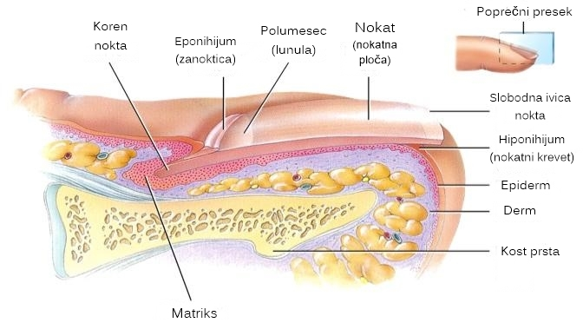
Sl. 99. Nokat

